REVISTĂ PENTRU COPII, PĂRINȚI ȘI CADRE DIDACTICE

” ÎN LUMEA MINUNATĂ
A
GRĂDINIȚEI”
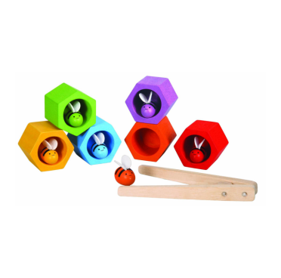

Nr.1/2020
Alba Iulia
2020
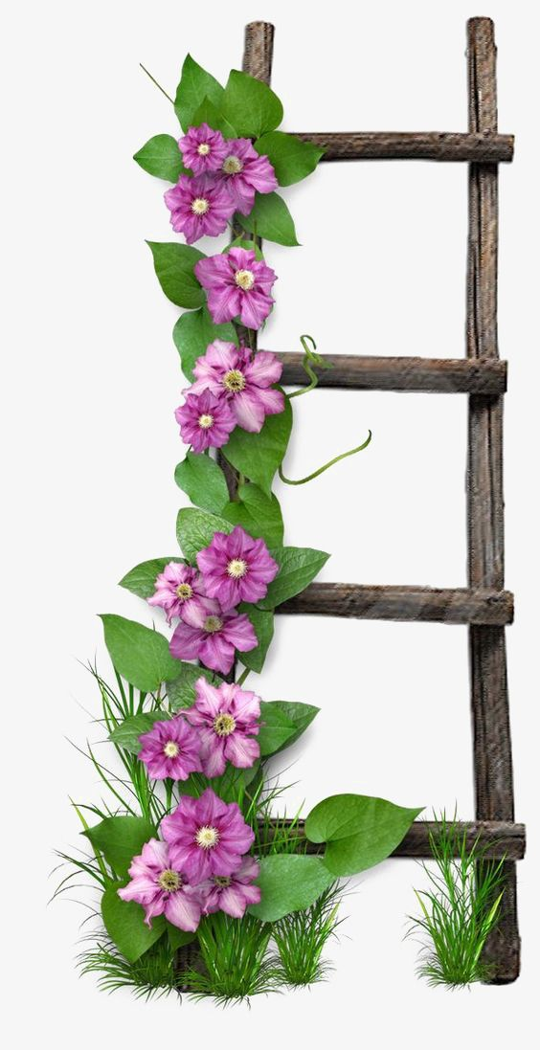
C COLECTIVUL DE REDACȚIE

AUTORI
PROF.ÎNV.PREȘC. OLAR IOANA- MARINELA
PROF.ÎNV.PREȘC. POPA IOANA- ADELA

COLECTIVUL DE REDACȚIE /
TEHNOREDACTARE

PROF.ÎNV.PREȘC. OLAR IOANA- MARINELA
PROF.ÎNV.PREȘC. POPA IOANA- ADELA

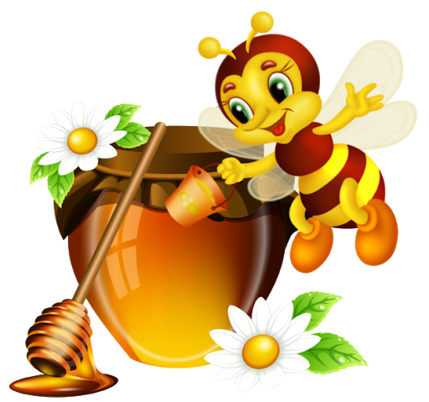

1.
CUPRINS
CUPRINS

Cuvânt înainte....................................................pag.3
Primăvara ..........................................................pag.4
Ursulețul Moș Martin.......................................pag 5
Noi suntem copii cuminți...................................pag.6
Grădiniță ,draga mea........................................pag.7
La grădiniță ......................................................pag.8
Fișe de lucru .....................................................pag.9-16
O zi cu Toby (proiect de activitate integrată ADE)...............pag.17-20
Drumul lui Iepurilă (proiect de activitate integrată ADE)......pag.21-23
Program distractiv ALA2 .................................pag 24-27
Parteneriat Grădiniță-Familie..........................pag.28-29

2.
Cuvânt înainte

„Cei care educă copiii sunt demni de mai multă onoare decât cei care le dau viață; de aceea pe lângă viață, dăruiți copiilor și arta de a trăi bine, educându-i” (Aristotel)
Ce poate fi mai frumos decât să poți educa un suflet de copil? Meseria de educator este nobilă, fermă și caldă așa ca sufletul celui care o are. A educa și învăța un copil înseamnă a-i dărui din bunătatea și răbdarea ta spre a-i fi de folos cunoștințele, atitudinile și convingerile tale.
În lumea modernă, în care trăim astăzi, lucrurile și oamenii evoluează, de aceea nu trebuie să uităm că educația începe acasă și se consolidează în școală. Cei 7 ani de acasă sunt anii în care copiii învață bunele maniere, cuvintele magice, învață ce înseamnă respectul, învață cum trebuie să se comporte în societate, învață să fie curajos și mai ales învață cunoștințe, priceperi, deprinderi; își însușește comportamente și deprinderi specifice vârstei. Copiii sunt diferiți din toate punctele de vedere, de aceea cadrele didactice oferă sprijin și protecție fiecărui copil, astfel încât îi oferă din cunoștințele sale copiilor, spre o învățare durabilă și conștientă. Activitățile se realizează în funcție de nivelul de vârstă și intelectual al copiilor, desfășurând activități interesante și captivante pentru copii. La nivel preșcolar, copiii învață prin joc, de aceea toate activitățile sunt realizate prin joc și toate activitățile au un moment de captare a atenției. Atenția preșcolarilor trebuie captată la fiecare activitate, indiferent de tipul de activitate sau tipul disciplinelor.
Această revistă este destinată copiilor, părinților și cadrelor didactice cu scopul de a transmite cunoștințe valoroase copiilor, de a-i implica pe părinți în actul educativ și de a comunica idei și concepte pentru inspirație cadrelor didactice care vor să-și îmbunătățească cunoștințele și creativitatea. Activitățile sunt concepute și desfășurate pentru grupe de vârstă diferite și pentru teme diferite.
Autoarele
3.

Pentru copii

Primăvara

de Olar Ioana- Marinela
Primăvară , draga mea ,
Bun venit în țara mea !
Te-așteptam cu nerăbdare
S-aduci florile-n răzoare.
Ghiocelul și brândușa ,
Laleaua și zambiluța.
Fluturii și-albinele
Să umple câmpiile

4.

Ursulețul Moș Martin
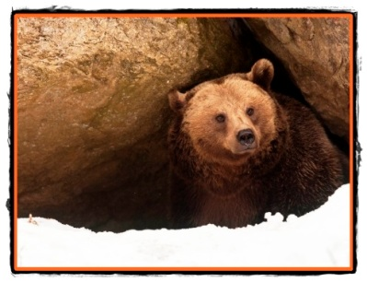
de Popa Ioana –Adela

Din bârlogul lui cel mare ,
Moș Martin e vesel tare.
Iarna a plecat grăbită
Și are acum mâncare multă.

Mierea și frăguțele
Au umplut crenguțele,
Afinele și zmeura
Îi înveselesc ziua.
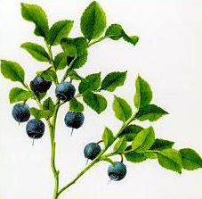
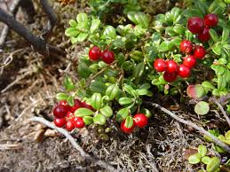

5.

Noi suntem copii cuminți

de Olar Ioana Marinela
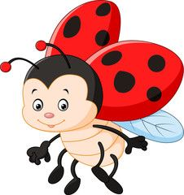
Dimineața a sosit
Și la grădi am pornit.
Cu mașina sau pe jos
Noi mergem pe drum frumos.

Când ajungem salutăm
Și o-mbrățișare dăm.
Ne-așezăm pe la măsuțe
Regulile respectăm.

Nu zbierăm și nu –alergăm,
Pe colegi îi ajutăm,
Jucăriile adunăm
Împreună ne jucăm.
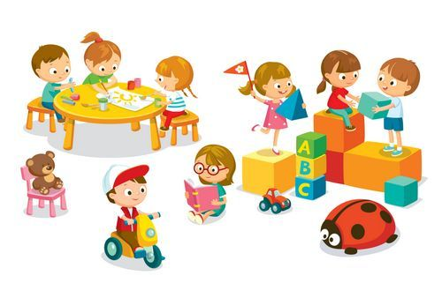
6.

Grădință,draga mea

de Olar Ioana Marinela

Grădiniță , draga mea
Mi-a fost dor de dumneata !
De doamna educatoare
Ce cu drag ne iasă-n cale.
De colegii mei iubiți
Care îmi sunt și buni amici.
De păpușa de pe raft
Și mașina din garaj.

7.

La grădiniță
De Olar Ioana Marinela

Merg cu drag la grădiniță
Că m-așteaptă o fetiță.
E prietena mea bună
Care îmi e și vecină.
Împreună ne jucăm
Și frumos noi colorăm.

8.
NIVEL I Propunător : Olar Ioana Marinela
FIȘĂ DE LUCRU (DȘ + DLC)

- Recunoaște cifrele și colorează astfel: cifra 1 cu rosu,cifra 2 cu galben,cifra 3 cu albastru.Scrie atâtea liniuțe verticale câte îți indică cifra in dreptunghiul aflat sub fiecare cifră.

- Coloreaza tot atatea animale cate iti indica cifra.
1 | 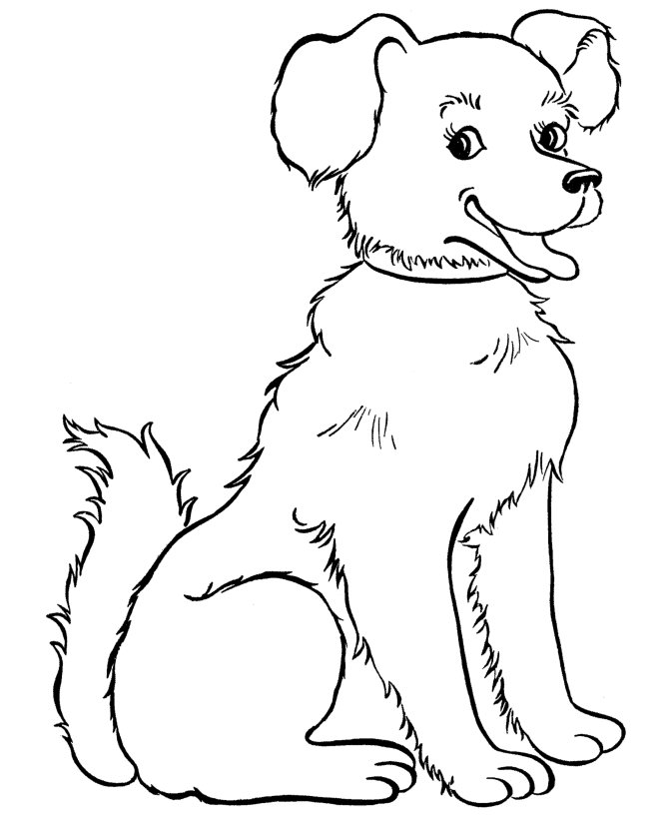
2
3

9.
Nivel I FISĂ DE LUCRU (DȘ) Propunător : Olar Ioana Marinela

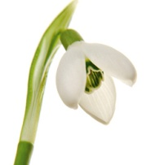
- Încercuiește cu albastru florile de primăvară. Taie cu o linie roșie celelalte flori.
- Colorează cinci flori și patru frunze în copacul de mai jos.

- Desenează liber în cercul de mai jos trei flori iar în patratul dat două mingi galbene.

10.
NIVEL I Propunător: Popa Ioana -Adela
FIȘĂ DE LUCRU
DȘ2 – Activitate matematică

- Formează mulțimi de frunze de același fel. Numără elementele fiecărei mulțimi. Colorează frunzele fiecărei mulțimi cum îți place.

- Unește punctele de pe frunze.

- Desenează două frunze și colorează-le cu culoarea maro.

11.
NIVEL I Propunător: Popa Ioana -Adela
FIȘĂ DE LUCRU
DȘ1+DOS1 (cunoașterea mediului+educație pentru societate)

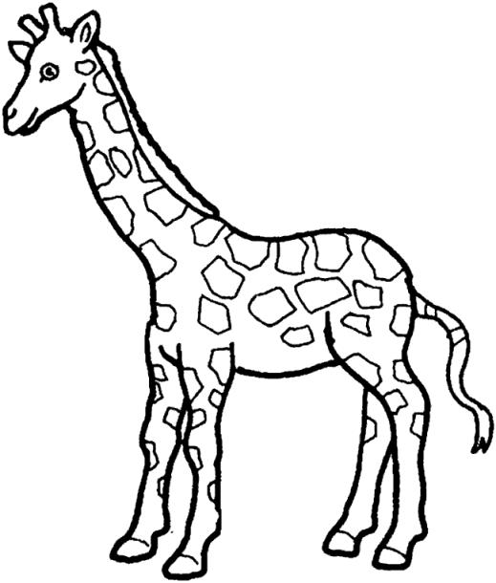
- Recunoaște și încercuiește animalele sălbatice din țara noastră. Colorează-le.
- Trasează o linie de la URS la casa lui și la hrana pe care o mănâncă. Cum se numeșc? Colorează. Cum îngrijim animalele?
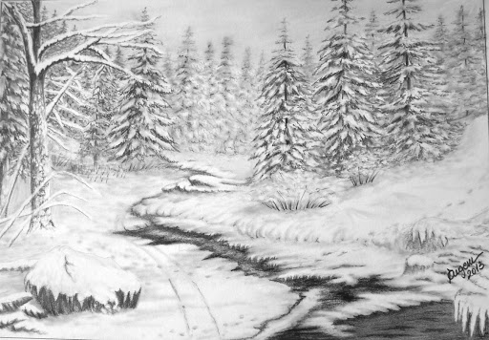

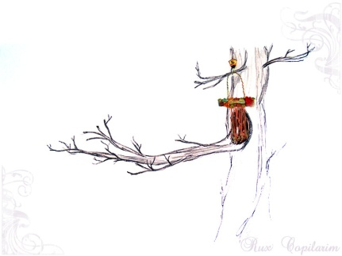

12.

NIVEL I Propunător: Popa Ioana -Adela
FIȘĂ DE LUCRU
DȘ 2 (ACTIVITATE MATEMATICĂ): FLORI SCURTE-FLORI LUNGI
- Denumește florile de mai jos și încercuiește florile scurte.

- Formează mulțimi de obiecte de același fel pe criteriul lung-scurt, și colorează mulțimea de flori lungi.

13.

NIVEL I Propunător: Popa Ioana -Adela
FIȘĂ DE LUCRU: DȘ2+DLC
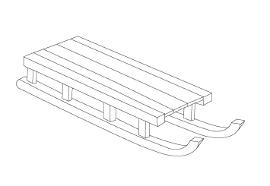
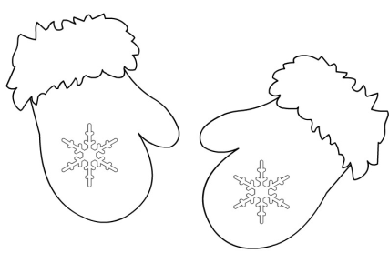
- Denumește obiectele de mai jos și formează mulțimi cu obiecte de același fel.

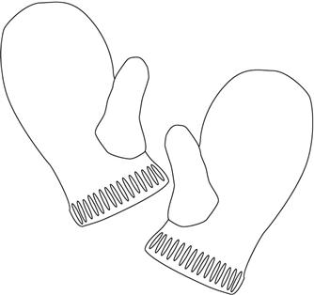
- Desparte în silabe cuvintele de pe imagini. Trasează o linie de la imagine la numărul de silabe al cuvântului. Colorează obiectele din imagine.
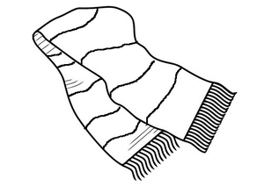
14.

NIVEL II FIȘĂ DE LUCRU ( DȘ + DLC) Propunător :Olar Ioana Marinela

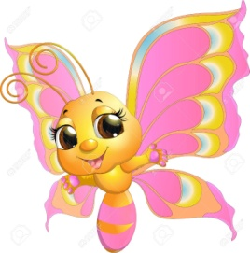
1.Formează grupe de elemente de același fel . Trasează în dreptunghiurile de sub fiecare mulțime tot atâtea liniuțe orizontale câte elemente ai în fiecare mulțime.

2. Colorează primul , al treilea și al cincilea fluture.
3. Denumește imaginile.Trasează în dreptunghiurile de sub fiecare imagine tot atâtea linii orizontale câte silabe are cuvântul dat. Formulează propoziții cu cuvintele date.

15
NIVEL II FISĂ DE LUCRU ( DLC ) Propunător :Olar Ioana Marinela

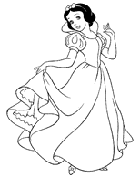
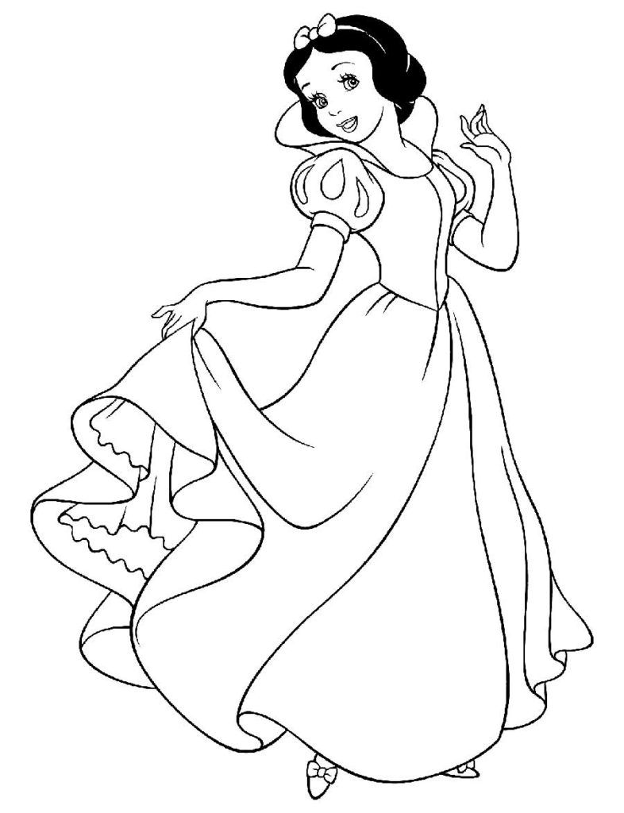
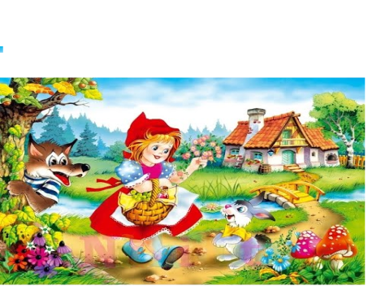
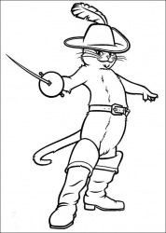
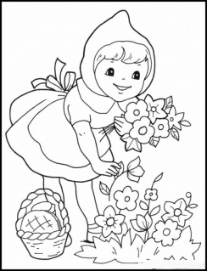
- Unește personajul cu povestea din care face parte. Colorează personajul preferat.
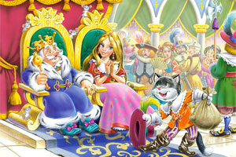
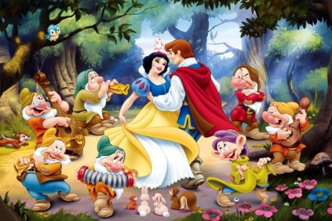
2.Colorează tot atâtea elemente câte îți indică cifra.
1
3 | 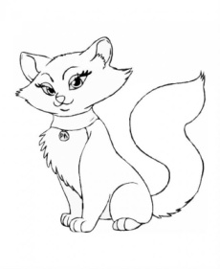
4 | 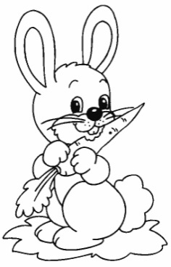
2 | 16.

” PENTRU CADRE DIDACTICE ”

PROIECT DE ACTIVITATE INTEGRATĂ
DATA:13.02.2020
GRUPA: Mijlocie –“Albinutelor”
UNITATEA:Gradinita cu P.P. Nr. 16,Alba Iulia
PROF.ÎNV.PREȘC.:Olar Ioana Marinela
TEMA ANUALĂ DE STUDIU: Cum este,a fost si va fi pe Pământ
PROIECT TEMATIC: Prietenii mei necuvântătoarele
SUBTEMA/TEMA SĂPTĂMÂNII: În ogradă la bunici(animale domestice)
TEMA ZILEI/TITLUL PROIECTULUI: “O zi cu Toby”
FORMA DE REALIZARE: Joc didactic
TIPUL ACTIVITĂȚII:Consolidare si sistematizere de cunoștinte
FORMA DE REALIZARE: Activitate integrată – ADE - DȘ (activitate matematică) +DLC
Forme de realizare - în grupuri ,frontal, individual;
Forme de evaluare - aprecieri verbale, aplauze, recompense, autoevaluarea,scrisa;

DIMENSIUNI ALE DEZVOLTĂRII

- Mesaje orale în context de comunicare cunoscute ;
- Mesaje orale în diverse situații de comunicare
- Premise ale citirii și scrierii ,în context de comunicare cunoscute ;
- Cunoștințe și deprinderi elementare matematice pentru rezolvarea de problem și cunoașterea mediului apropiat ;
- Caracteristici structural și funcționale ale lumii înconșurătoare;

COMPORTAMENTE VIZATE
- Demonstrează înțelegerea unui mesaj orel,ca urmare a valorificșrii ideilor ,emoțiilor,semnificațiilor etc (comunicare expresișă) ;
- Demonstrează capacitate de comunicare clară a unor idei ,nevoi ,curiozități,acțiuni,emoții proprii ;
- Discriminează/diferențiază fonetic cuvinte,silabe,sunete și asociază sunete cu litere;
- Asimilează unele elemente ale scrisului și folosește diferite modalități de comunicare grafică și orală pentru transmiterea unui mesaj;
- Demonstreașă familiarizarea cu conceptual de număr și cu numerația;
- Identifică și valorifică unele caracteristici ale lumii vii,ale Pământului și Spațiului;
17.

Obiective operationale:

-Cognitive
- Să denumească animalele domestice ;
- Să precizeze hrana acestor animale;
- Să denumească adăpostul animelelor domestice;
- Să identifice si să denumească puii animalelor;
- Să utilizeze corect formele de singular si plural ale substantivelor;
- Să despartă corect în silabe cuvântul dat;
-Să reprezinte grafic numărul silabelor și al puilor animalelor domestice ;
- Să numere corect în limitele 1-3 cardinal și ordinal,identificând cifrele;
-Să raporteze cantitatea la număr și numărul la cantitate;
Afective
- Să se implice afectiv in activitate;
- Să colaboreze cu partenerii de joc si cu educatoarea;
Psiho-motorii
Să mânuiasca corect materialele puse la dispoziție;
Să respecte poziția corectă a corpului față de suportul de lucru ;
STRATEGII DIDACTICE:
METODE SI PROCEDEE: conversatia, explicaţia, jocul, problematizarea, exerciţiul, metoda Ciorchinelui ,metoda ”Mâna oarbă” munca în grup, demonstraţia, expunerea, ghicitori.
b). Materiale didactice: Catelusul Toby din pluş, jetoane cu animale domestice și cu puii acestora ,jetoane cu hrana animalelor și adăposturile acestora ,jetoane cu cifrie 1-3, casuta construita din lego pentru gaini,saculet,fisa de lucru,creioane colorate,recompense, coli colorate ,carioci,Flipchart,tabla magnetică .
SCENARIUL ACTIVITATII
Pentru început voi utiliza un săculeț în interiorul căruia care se află jetoane cu imagini ale animalelor domestice (cal,vacă,oaie,câine,pisică,porc) sortate de către ei la centru Știință. Pe rând va veni în față câte un copil și prin metoda mâna oarbă va extrage câte un jeton ,il va denumi folosind forma de singular și va spune câte silabe are,asezându-l pe tabla magnetică în dreptul cifrei corespunzătoere numărului de animale aflat pe jeton; apoi un altul va veni și va căuta jetonul cu mai multe animale asemănătoare,le va denumi utilizând forma de plural ,numără câte animale sunt în imagine iar apoi o va așeza pe tabla magnetică în drepul cifrei corespunzătoare numărului de animale de pe jeton.
După ce imaginile din săculeț s-au terminat voi trece la complicarea jocului ,unde prin metoda ciorchinelui copiii vor trebui să completeze ciochinele cu ajutorul imaginilor.Copiii vor avea ca sarcină cu ajutorul ghicitorilor (extrase de ei din cușca câinelui realizată le central Construcții , să așeze la capătul săgeților din jurul ovalului roșu care are inscripționat ”Animale domestic ”, jetoanele
18.
cu siluetele animalelor în ovalele colorate corespunzător culorii de pe jetonul cu animalul ghicit, scriind grafic sub ele atâtea liniuțe orizontale câte silabe are cuvântul. Următoarea sarcină este de a selecta din imaginile puse la dispoziție pe cele care relevă caracteristicile modului de viată al fiecărui animal din ciorchine ( cum se numește casa unde locuiește acesta,ce mănâncă și cum se numesc puii acestora ).La această etapă preșcolarii vin tot pe rând în față ,unde cu ajutorul întrebărilor puse de mine aleg jetonul potrivit animalului pe care il cer . Ei vor trebui să numere puii acestora , să așeze deasupra imagini (după ce a fost așezată în prealabil ) cifra care indică numărul puilor aflat pe jeton și să scrie grafic în dreptul puilor atâtea linii vertical câți pui sunt în imagine.
După ce se finalizează sarcinile preșcolarii vor trece la masuțe cu ajutorul cântecului ”Azi Grivei e mânios”,unde vor avea de rezolvat o fisă.

DEMERS DIDACTIC
EVENIMENTE DIDACTICE | DESFĂȘURAREA ACTIVITĂȚII | METODE ȘI PROCEDEE | EVALUARE
Moment organizatoric | Pregătirea grupei pentru activitate.  Aranjarea mobilierului, stabilirea liniştii şi asigurarea unei atmosfere propice pentru buna desfăşurare a activităţii.
Captarea atentiei | Captarea atentiei o voi realiza cu ajutorul cațelului Toby la Întâlnirea de dimineață. Copiii află că acest cățel vine de la ferma d-lui Yumi.De asemenea mai află că la fermă trăiesc multe animale domestice . | Conversația | Observarea comportamen-tului verbal si nonverbal al copiilor
Anunțarea temei și a obiectivelor | Astăzi vom merge in vizita la ferma d-lui Yumi spre a cunoaște aceste animele domestice și bineînțeles dacă va fi nevoie o să dăm și o mână de ajutor. | Explicația | Observarea comportamen-tului copiilor
Desfășurarea activității | Pentu început voi utilize un săculeț ,în interiorul căruia se află jetoane cu imagini ale animalelor domestice (cal,vacă,oaie,câine,pisică,porc) sortate de către ei la centru Știință. Pe rând va veni în față câte un copil și prin metoda mâna oarbă va extrage câte un jeton ,il va denumi folosind forma de singular și va spune câte silabe are,asezându-l pe tabla magnetică în dreptul cifrei corespunzătoere numărului de animale aflat pe jeton; apoi un altul va veni și va căuta jetonul cu mai multe animale asemănătoare,le va denumi utilizând forma de plural ,numără câte animale sunt în imagine iar apoi o va așeza pe tabla magnetică în  19.  drepul cifrei corespunzătoare numărului de animale de pe jeton.  După ce imaginile din săculeț s-au terminat voi trece la complicarea jocului ,unde prin metoda ciorchinelui copiii vor trebui să completeze ciochinele cu ajutorul imaginilor.Copiii vor avea ca sarcină cu ajutorul ghicitorilor (extrase de ei din cușca câinelui realizată le central Construcții , să așeze la capătul săgeților din jurul ovalului roșu care are inscripționat ”Animale domestic ”, jetoanele cu siluetele animalelor în ovalele colorate corespunzător culorii de pe jetonul cu animalul ghicit, scriind grafic sub ele atâtea liniuțe orizontale câte silabe are cuvântul. Următoarea sarcină este de a selecta din imaginile puse la dispoziție pe cele care relevă caracteristicile modului de viată al fiecărui animal din ciorchine ( cum se numește casa unde locuiește acesta,ce mănâncă și cum se numesc puii acestora ).La această etapă preșcolarii vin tot pe rând în față ,unde cu ajutorul întrebărilor puse de mine aleg jetonul potrivit animalului pe care il cer . Ei vor trebui să numere puii acestora , să așeze deasupra imagini (după ce a fost așezată în prealabil ) cifra care indică numărul puilor aflat pe jeton și să scrie grafic în dreptul puilor atâtea linii vertical câți pui sunt în imagine. | Explicatia  Mâna oarbă  Exercitiul  Problematiza  rea  Metoda ciorchinelui  Ghicitori  Exercitiul  Conversatia  Exercitiul | Aprecieri verbale  Răspund corect la ghicitori  Rezolvă sarcinile primite  Aprecieri verbale
Obținerea performanței | Copiii vor primi câte o fişă de lucru pe care trebuie să o rezolve.  Educatoarea le citeşte cerinţele fişei, le explică ce nu înţeleg, apoi fiecare copil va rezolva singur fişa de lucru. | Fișa de lucru  Exercițiu | Scrisă
Incheierea activitatii | Lucrarile vor fi expuse la panou ,iar copiii le vor vizualiza exprimandu-și părerea despre fiecare.  Voi face aprecieri verbale pozitive asupra modului cumau participat la activitate.CașelulToby îi recompensează | AutoevaluareaConversația  Stmulente | Aprecieri verbale

20.
PROIECT DE ACTIVITATE INTEGRATĂ
„DRUMUL LUI IEPURILĂ”

Propunător: prof. înv. preșc. Popa Ioana- Adela

GRUPA: Mică –“Albinuțelor”
TEMA ANUALA DE STUDIU: ”Cu ce și cum exprimăm ceea ce simțim?”
TEMA INDIVIDUALĂ: ”Oul roșu și frumos de-nvierea lui Hristos”
SUBTEMA/TEMA SĂPTĂMÂNII: ”Vine iepurașul”
DOMENIILE DE ACTIVITATE: Activitate integrată – DLC+DS2 (educarea limbajului+activitate matematică)
TEMA ACTIVITĂȚII: ”Drumul lui Iepurilă”
MIJLOC DE REALIZARE: Joc didactic
TIPUL DE ACTIVITATE: Consolidare și verificare de priceperi și deprinderi.
SCOP:
Verificarea şi consolidarea cunoştinţelor matematice studiate (număratul în limitele 1-3, recunoaşterea şi identificarea cifrelor în limitele 1-3, formare de mulţimi de elemente pe un criteriu, raportarea cantităţii la cifră şi invers).
Dezvoltarea capacităţii de exprimare orală, de înţelegere şi utilizare corectă a semnificaţiilor structurilor verbale orale;
Educarea unei exprimări verbale corecte din punct de vedere fonetic, lexical, sintactic;

OBIECTIVE OPERAȚIONALE:
O1 - să numere în limitele 1-3, recunoscând cifrele;
O2 - să raporteze corect și conștient numărul la cantitate şi invers;
O3 - să formeze mulțimi de obiecte de același fel pe un criteriu dat;
O4 - să recunoască singularul și pluralul cuvintelor de ăpe jetoane.

STRATEGII DIDACTICE:
a)Metode și procedee didactice: conversația, explicaţia, jocul, problematizarea, exerciţiul, demonstraţia, expunerea, metoda mâna oarbă, metoda ciorchinelui;
b)Mijloace de învățământ: Iepurașul Iepurilă, planșă, plicuri, ouă colorate, șăculeț, jetoane, cifre 1-3, planșă cu metoda ciorchinelui, recompense.
c)Forme de realizare: frontal, individual;
Forme de evaluare : aprecieri verbale, aplauze, recompense;
21.

DEMERS DIDACTIC
EVENIMETE DIDACTICE | DESFĂȘURAREA ACTIVITĂȚII | METODE ȘI PROCEDEE | EVALUARE
1.Momentul organizatoric | Pregătirea grupei pentru activitate.  Aranjarea mobilierului, stabilirea liniştii şi asigurarea unei atmosfere propice pentru buna desfăşurare a activităţii. | Conversația
2.Captarea atentiei | Captarea atenției o voi realiza cu ajutorul iepurașului Iepurilă, care a adus cu el o planșă mare și spune copiilor să îl ajute pentru a ajunge la coșul cu ouă. | Conversația | Observarea comportamen-tului verbal si nonverbal al copiilor
3.Anunțarea temei și a obiectivelor | Dragi copii, astazi îl vom ajuta pe Iepurilă să ajungă la coșul cu ouă de Paști. Dar pentru asta va trebui să rezolvăm sarcinile din fiecare pliculeț. Va trebui să sortăm obiecte pe criteriul culorii, să numărăm, să raportăm numărul la cantitate și invers, să știm pluralul obiectelor indicate, să sortăm imagini de Paști și să le aranjăm în ciorchine. | Conversația  Explicația | Observarea comportamen-tului copiilor
4.Desfășurarea activității | Pentru început voi descoperii planșa cu Iepurilă și drumul său până la coșul cu ouăle de Paști.  Voi spune copiilor că noi trebuie să îl ajutăm pe Iepurilă să ajungă la coșul cu ouă, dar acesta pe drumul său are de trecut niște obstacole, niște plicuri cu cerințe, iar el nu prea se pricepe să le rezolve. Așa că ne cere ajutorul!  Obstacolele sunt plicuri cu diverse cerințe.  Primul plic are cerința de a sorta ouă de pe măsuța alăturată după criteriul culorii.  Al doilea plic are cerința de a extrage din săculeț prin metoda mâna oarbă un  22.  jeton, pe care copiii îl vor denumi și vor  spune pluralul cuvântului din imagine.  Al treilea plic are cerința de a raporta corect numărul la cantitate și invers. | Explicația  Exercițiul  Conversația  Metoda “Mâna oarbă”  Problematizarea | Aprecieri verbale
5.Obtinerea performanței | Pentru complicarea jocului se deschide plicul cu numărul 4 aplicând metoda ciorchinelui, care are cerința de a alege imagini de Paști și de a le așeza pe ciorchine. | Conversația  Explicația  Metoda ciorchinelui | Aprecieri verbale
6.Încheierea activității | Voi face aprecieri verbale generale, pozitive asupra modului cum au participat la activitate.  Le spun copiilor că Iepurilă este tare fericit că a ajuns la coșul cu ouă de Paști și le-a adus ceva dulce. | Conversatia  Stimulente | Aprecieri verbale

23.

ACTIVITĂȚI LIBER ALESE
ALA 2

Prof.înv.preșc. Olar Ioana Marinela

Categoria de activitate: ALA 2 (activitati liber alese)
Mijloc de realizare: Joc distractiv + joc de mișcare
Tema activității: ,,Cățeluși și pisicuțe”
,,Colțul numerelor”

DIMENSIUNI ALE DEZVOLTĂRII

Motricitate grosieră și motricitate fină în contexte de viaţă familiare
Conduită senzorio-motorie pentru orientarea mișcării
Mesaje orale în diverse situaţii de comunicare
Interacțiuni cu adulții și cu copiii de vârste apropiate
Comportamente prosociale, de acceptare și de respectare a diversității
Autocontrol și expresivitate emoțională

COMPORTAMENTE VIZATE

- Se orientează în spațiu pe baza simțurilor.
- Își coordonează mișcările în funcție de ritm, cadență, pauză, semnale sonore, melodii.
- Utilizează simţurile (văzul, auzul, simţul tactil, mirosul etc.) în interacţiunea cu mediul apropiat
- Își coordonează mușchii în desfășurarea unor activități diversificate, specifice vârstei
- Participă la activităţi fizice variate, adecvate nivelului lui de dezvoltare
- Utilizează mâinile și degetele pentru realizarea de activităţi variate
- Inițiază/participă la interacţiuni pozitive cu copii de vârstă apropiată
- Își însușește și respectă reguli; înțelege efectele acestora în planul relațiilor sociale, în contexte familiare
- Demonstrează abilităţi de autocontrol emoţional

Obiective operationale:
-cognitive
O1-să-şi coreleze mişcările în funcţie de sarcinile jocului;
O2- să respecte regulile prevăzute de joc
-afective
O3-să participe cu interes la joc păstrând ordinea şi disciplina;
-psiho-motorii
O2 -sa raspunda motric la sarcina data
Strategia didactica:

24.
a)Metode si procedee didactice:conversaţia, explicaţia, demonstraţia, exerciţiul,jocul;
b) Mijloace de invatamant: mingi,scaune,cutii de carton,jetoane cu cifre de la 1 la 3, șnur,creta.
c) Forme de organizare: in grup,pe echipe.
Elemente de joc: mişcarea, întrecerea, încurajare, aplauze;

Bibliografie:
- Culegere jocuri de miscare
- Curiculum pentru invatamantul prescolar” 2019;

Catelusi si pisicute- joc distractive

Desfăşurarea jocului: Copiii se impart în două echipe: echipa cațelușilor şi echipa pisicuțelor. Pentru a forma cele două echipe vom extrage câte un jeton dintr-un saculeț cu ajutorul metodei „Mâna oarbă”.Fiecare copil din echipă va fi așezat în rând la distanță de jumătete de pas unul față de celălalt. Între echipe se păstrează o distanță de 2-3 pași.Fiecare copil din fiecare echipă are o minge care la semnalul meu va fi aruncată pe podul format din scaunele .Echipa pisicuțelor va primi câte o fundiță colorată realizată de ei la Centrul Artă pentru fiecare minge introdusă în cutia de la capătul podului.Echipa cățelușilor va primi câte o zgardă realizată de ei la Centrul Artă pentru fiecare minge introdusă în cutia de la capătul podului.Câștigă echipa care introduce cele mai multe mingi în coșul format din cutii ,așezat la capătul podului din scaune respectiv echipa care aprimit mai multe fundițe sau zgărzi.Echipa care va termina prima de asezat şi de adunat ouale va fi câştigătoare. Toţi membrii echipei câştigătoare vor primi medalii.
Colțul numerelor-joc de mișcare
Desfasurarea jocului: Voi așeza în trei colțuri ale grupei trei colii de hârtie pe care sunt inscripționate numere de la 1 la 3.Copiii vor fi așezați în mijlocul covorului de unde prin metoda mâna oarbă vor alege câte un bilețel pe care este scris un număr în limitele de la 1 la 3.După ce toți copiii au extras câte un bilețel,vor citi numărul extras iar la semnalul meu ”Pe locuri fiți gata start ” ,în funcție de bilețelul extras copiii se vor așeza în colțul cu cifra de pe biletul extras.Copilul care nu se așează corect va fi pedepsit ,el trebuind să se deplaseze sărind într-un picior în jurul ovalului trasat pe podea. La finalul jocului copiii vor fi recompensați cu câte o bombonică.

DEMERS DIDACTIC
Etapele activității | Activitatea didactiă | Strategii didactice
 |  | Metode si procedee | Mijloace de înv.
1. Momentul organizatoric | -se pregatesc materialele necesare pentru buna desfășurare a activității | conversația
2.Prezentarea si explicarea jocului | Copiii astăzi vom juca doua jocuri foarte frumoase:Unul dintre ele se numeste “Cateluși și pisicuțe“iar celălat joc se numeste “Colțul numerelor”.  O să incepem cu primul joc care am spus ca se numeste “Cățeluși și pisicuțe 25  Copiii se impart în două  echipe: echipa cațelușilor şi echipa pisicuțelor. Pentru a forma cele două echipe vom extrage câte un jeton dintr-un saculeț cu ajutorul metodei „Mâna oarbă”.Fiecare copil din echipă va fi așezat în rând la distanță de jumătete de pas unul față de celălalt. Între echipe se păstrează o distanță de 2-3 pași.Fiecare copil din fiecare echipă are o minge care la semnalul meu va fi aruncată pe podul format din scăunele.Echipa pisicuțelor va primi câte o fundiță colorate de ei la centrul Artă la fiecare minge introdusă în coș iar echipa cățelușilor va primi o zgardă realizată de ei la Centrul Artă. Câștigă echipa care introduce cele mai multe mingi în coșul format din cutii ,așezat la capătul podului din scaune șrespectiv care are cele mai multe fundițe sau zgarde primite de ei. Toţi membrii echipei câştigătoare vor primi insigne.  Al doilea joc se numeste „Colțul numerelor”.Voi așeza în trei colțuri ale grupei trei coli de hârtie pe care sunt inscripționate numere de la 1 la 3.Copiii vor fi așezați în mijlocul covorului de unde prin metoda mâna oarbă vor alege câte un bilețel pe care este scris un număr în limitele de la 1 la 3.După ce toți copiii au extras câte un bilețel,vor citi numărul extras iar la semnalul meu ”Pe locuri fiți gata start ” ,în funcție de bilețelul extras copiii se vor așeza în colțul cu numărul de pe biletul extras.Copilul care nu se așează corect va fi pedepsit ,el trebuind să se deplaseze sărind într-un picior în jurul ovalului trasat pe podea. La finalul jocului copiii vor fi recompensați cu câte o bombonică. | Conversația  Explicația  Conversația  Mâna Oarbă  Explicația  Conversația  Mâna oarbă | Săculeț  Jetoane cu imagini ale pisicilor și cățeilor  Scăunele  Mingi  Fundițe colorate realizate la Centul Artă  Zgărzi realizate la centrul Artă  Insigne  Coli de hârtie inscripționate cu numere de la 1 la 3  Săculeț  Bilețele de hârtie cu numere de la 1 la 3  Cretă albă
3. Jocul de probă | - jocul de probă se realizează la fiecare joc în parte pentru a vedea dacă explicațiile educatoarei au fost întelese de către copii  -daca e cazul, educatoare dă explicații suplimentare | -conversația  -explicația  -demon-strația
4. Desfășurarea propriu-zisă a jocului | - se începe cu primul joc iar educatoarea va fi atentă la desfășurarea jocului, cât și dacă sunt respectate regulile jocurilor.  Pentru a crea o atmosferă plăcuta se pregătește sala de  grupă prin așezarea scăunelelor pe două rânduri ,unul în fața celuilalt pentru a crea două poduri din scăunele.După ce se stabilesc echipele prin metoda Mâna oarbă,copiii vor fi așezați unul în spatele celuilat ,fiecare având câte o minge.Pe rând vor arunca mingea pe pod astfel încât aceasta să cadă în cutia de la capătul podului.Jocul se termină atunci când toți copiii au aruncat mingea peste pot .Câștigă echipa care a introdus cele mai multe mingi în coșul de la capătul podului respectiv care a obținut cele mai multe fundițe sau zgărz realizate de ei la Centrul Artă.  Pentru desfasurarea celui de-al doilea voi așeza în trei colțuri ale grupei trei colii de hârtie pe care sunt inscripționate numere de la 1 la 3.Copiii vor fi așezați în mijlocul covorului de unde prin metoda mâna oarbă vor alege câte un bilețel pe care este scris un număr de la 1 la 3.După ce toți copiii au extras câte un bilețel,vor citi numărul extras iar la semnalul meu ”Pe locuri fiți gata start ” ,în funcție de bilețelul extras copiii se vor așeza în colțul cu numărul de pe biletul extras.Copilul care nu se așează corect va fi pedepsit ,el trebuind să se deplaseze sărind într-un picior în jurul ovalului trasat pe podea. La finalul jocului copiii vor fi recompensați cu câte o bombonică. | -conversatia  -explicatia  Mâna oarbă  -exercitiul  -demon-stratia  conversatia  -explicatia  -exercitiul  -demonstratia | Scaunele  Mingi  Saculet  Jetoane cu pisicuțe sau cățeifundițe colorate,zgărzi realizate de ei la centul Artă  Coli inscripționate cu numere în limitele 1-3.  Săculeț  Bilețele cu numere în limitele de la 1 la 3
5. Încheierea activiății | - se fac aprecieri generale și individuale asupra desfasurării activității. Se oferă medaliile si recompense dulci. | -conversația | Medalii  Rrecompense dulci

27.

PENTRU PĂRINȚI

PARTENERIATELE EDUCAȚIONALE
GRĂDINIȚĂ-FAMILIE – O NECESITATE

Familia reprezintă cel mai puternic factor de socializare în dezvoltarea copiilor, mai ales în perioada preșcolarității. Încă din primii ani ai dezvoltării copilului, familia s-a dovedit a fi esențială pentru dezvoltarea psihică a copilului și este o sursă primară de dragoste și afecțiune. Aceasta trebuie să îndeplinească aproape toate nevoile de creștere și dezvoltare, atât fiziologice, cât și psihologice ale copilului, nevoi care condiționează fundamental calitatea achizițiilor psihocomportamentale ulterioare. În cadrul familiei, copiii câștigă și dezvoltă aproape toate achizițiile importante de ordin psihomotor, cognitiv și afectiv, motiv pentru care evaluarea contribuției sau influenței familiei în dezvoltarea copilului față de alți factori, cei genetici și sociali, este dificilă de realizat. Astfel, familia este cea dintâi școală în care copiii învață să se comporte în viață și în societate.
Valențele formative ale parteneriatului cu familia la nivelul învățământului preșcolar și importanța relației grădiniță-familie reprezintă problematica pe care am analizat-o în această lucrare. Consider că, valențele formative ale parteneriatului educațional grădiniță-familie sunt vizibile încă din primul an de grădiniță al copilului. Prin urmare, aceste parteneriate nu trebuie lăsate deoparte după ce ne-am îndeplinit scopul inițial, ci dimpotrivă trebuie să continue în fiecare an de grădiniță și de școală, pentru o mai bună integrare, formare și dezvoltare a copilului.
Familia și grădinița sunt doi factori importanți în procesul de dezvoltare a copilului de vârstă preșcolară, fapt pentru care acești factori sunt într-o strânsă relație de comunicare, propunându-și același scop, și anume formarea și dezvoltarea copilului preșcolar. Pentru a atinge acest scop în procesul instructiv-educativ, grădinița apelează la un parteneriat educațional între cele două medii.
Parteneriatele educaționale cu familia sunt găsite sub diferite titluri „Împreună pentru copiii noștri”, „Mai ușor, împreună”, „Educăm împreună” etc, care semnalează încă din titlu relația dintre cele două medii educaționale, că doar împreună vor reuși să educe și să învețe copilul preșcolar, ajungând ca la finalul grădiniței să constate că defapt scopul l-au atins doar prin prisma comunicării și interrelaționării cu familia. De aceea, comunicarea stă la baza desfășurării acestor parteneriate și implicit și implicarea părinților în demersul educativ. Sprijinul din partea părinților oferă cadrului didactic de la grupă o mai bună coordonare în demersul educativ, și totodată o mai bună eficacitate al acestuia.
28.
Studiul axat pe familie și grădiniță a condus la valorificarea potențialului care există între cele două medii, existând în fiecare grădiniță și la fiecare grupă un parteneriat care să conducă la îndeplinirea obiectivelor propuse inițial, prin urmare este un lucru necesar la niveulul învățământului preșcolar.
În concluzie, parteneriatele educaționale grădiniță-familie constituie o mare necesitate pentru îndeplinirea cu succes a obiectivelor propuse de mediului educativ – grădinița. Interrelaționarea grădiniță-familie se realizează într-o bună și strânsă comunicare. Prin urmare, pentru îndeplinirea obiectivelor educaționale legătura trebuie să fie strânsă între părinți și cadre didactice.
Cu siguranță, există părinți care nu comunică destul de bine sau nu spun unele probleme ale copilului, dar odată sesizate de educatoare acestea trebuie comunicate părintelui pentru a lua măsuri de prevenție. Comunicarea slabă venită din partea părinților către cadrul didactic duce la neîndeplinirea cu succes a obiectivelor care stau la baza formării propriului lor copil.
Orice părinte își dorește ca propriul copil să se formeze profesional; însă pentru a ajunge la acest țel final, copilul va trece prin anumite etape de formare atât în mediul școlar, cât și în mediul socio-cultural. Părintele trebuie să manifeste interes și inspirație pentru copil, iar copilul va atinge performanțe deosebite. Pentru a ajunge la performanțe, copilul are multe de învățat, de cercetat și de demonstrat, fapt pentru care părintele îl sprijină și îi acordă atenție în toate activitățile desfășurate.
În urma analizării parteneriatelor educaționale grădiniță-familie pentru nivelul preșcolar, am dedus faptul că implicarea, interrelaționarea și munca în echipă a celor două medii educaționale – grădinița și familia – duc la eficacitatea procesului intructiv-educativ din grădiniță, dezvoltarea armonioasă a copilului și nu în ultimul rând, atingerea obiectivelor propuse de grădiniță.

29.

